★★★☆☆
題組：Problem Set Archive with Online Judge
題號：10898:Combo Deal
解題者：楊捷評
解題日期：2022年5月19日
題意：
輸入菜單中各餐點的單賣價格，以及套餐中包含的餐點數量及總價格，最後輸入欲購買的各餐點數量，輸出最低的應付價格。
題意範例：
4 349 99 109 219 => 4個餐點及價格
2 => 2種套餐
1 1 1 0 479 => 包含的餐點數量及價格
2 2 2 1 999
2 => 2個餐點訂單數量
9 6 8 0
9 6 8 5
 |  |  | 數量 |  | 價格
餐點1 | 1 | 0 | 0 | 0 | 349
餐點2 | 0 | 1 | 0 | 0 | 99
餐點3 | 0 | 0 | 1 | 0 | 109
餐點4 | 0 | 0 | 0 | 1 | 219
套餐1 | 1 | 1 | 1 | 0 | 479
套餐2 | 2 | 2 | 2 | 1 | 999

解法：
用vector來儲存Menu的內容(各餐點的數量及價格，其中數量是一串digit)，單點也視為一個只有單一份餐點的套餐。接著利用動態規劃的top-down approach，將各種可能的組合都跑過一次，但不會重複計算。

演算法:
int recur(n, vector<menu>&v)
If (n == 0) return 0;
If (dp有找過了) return dp[n]
Otherwise,
Min = 100000000
For (跑過各個menu組合)
If (餐點數沒有超過訂購數)
Min = min(Min, recur(剩餘訂購數, v)+目前的套餐價格)
dp[n] = Min // memorization
return dp[n]
解法範例：
2 15 10 => 2個餐點及價格
1 => 2種套餐
1 1 20 => 包含的餐點數量及價格
2 => 2個餐點訂單數量
1 2
3 5
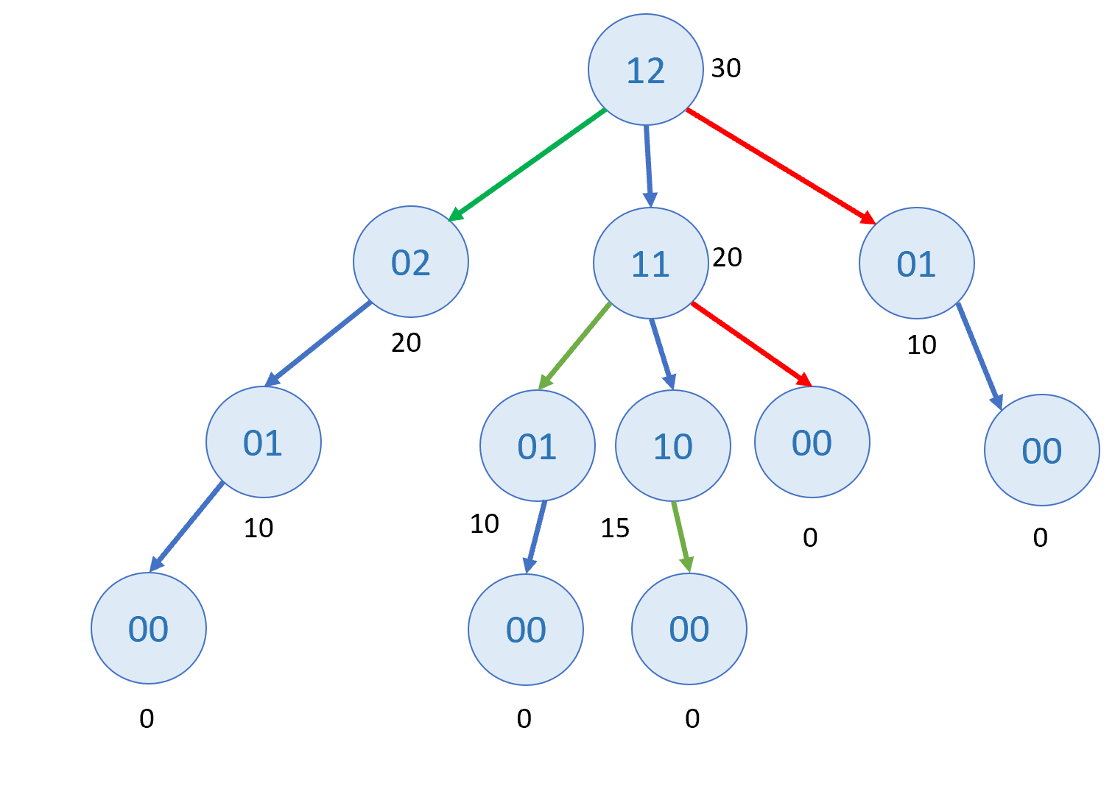

以上是計算有兩個餐點種類的訂單，各有效節點的情形。其中每個節點的最低價(Min)都會存到dp陣列中，在找之後的訂單35的時候就不用一直recursive下去。
在看完所有可能情形之後(在此指套餐的種類)，找出應付的最低金額，這個值即是答案，以上面的圖(12)為例，答案為30。

討論：
(1) 如果是使用數字串來儲存餐點個數，要注意每個餐點不可以被訂購超過9次。(例如輸入10，結果變成餐點2被訂購10次。)

程式：
#include<iostream>
#include<vector>
#include<algorithm>
#include<cstring>
#include<cmath>
const int SIZE = 1000000;
using namespace std;
int dp[SIZE];
int num;
struct DATA
{
int v = 0; // kinds
int p = 0; // price
DATA(int a, int b) :v(a), p(b)
{
}
};
int recur(int n, const vector<DATA>& v);
int main()
{
while (cin >> num)
{
int item;
int s;
vector<DATA> v;
int t = pow(10, num -1);//t是把單賣也算成只有一份餐點的套餐(combo)
for (int i = 0; i < num; i++)
{
cin >> item;
v.push_back(DATA(t, item));
t /= 10;
}
int combo;
cin >> combo;//套餐數量
for (int i = 0; i < combo; i++)
{
s = 0;//kinds of a single combo
for (int j = 0; j < num; j++)
{

cin >> t;
s = s * 10 + t; //套餐內的個別餐點個數可以超過一個
}
cin >> t;//套餐價格
v.push_back(DATA(s, t));
}

// initialize the dp array
memset(dp, 0, sizeof(dp));

int q;
cin >> q;//requested orders quantity
for (int i = 0; i < q; i++)
{
s = 0;
for (int j = 0; j < num; j++)
{
cin >> t;
s = s * 10 + t;
}
cout << recur(s, v) << endl;
}

}
return 0;
}
int recur(int n, const vector<DATA>& v)
{
int mi, t;
if (dp[n] || n == 0) //有找過了或剛好完成order(dp[0] == 0)
{
return dp[n];
}
else
{
mi = (int)1e9;
for (int i = 0; i < v.size(); i++)
{
//每次都從單點先處理，所以dp[n]永遠不會return 1e9
t = n - v[i].v;
bool b = true;
for (int j = 1 ; j <= num ; ++j)
{
//避免order:10有10(>9)個單點二的問題
if (n % (int)(pow(10, j)) < (t % (int)(pow(10, j))))
{
b = false;
}
}
if (t >= 0 && b)
{
//如果order需求數<0，則mi會是上一次的min
mi = min(mi, recur(t, v) + v[i].p);
}
}
}
dp[n] = mi;//存到dp，下次就可以直接拿出來用

return dp[n];
}

